Pojadę na wieś
- „Na wsi” – rozmowa z dzieckiem o treści opowiadania, poszerzanie wiedzy o wsi i o zwierzętach żyjących w gospodarstwach wiejskich. Rodzic pyta:
- Czy byłeś/aś kiedyś na wsi?
- Jakie zwierzęta tam widziałeś/aś?.
Dziecko wymienia znane mu zwierzęta hodowane w gospodarstwach wiejskich.

Po takim wstępie rodzic prosi, aby uważnie posłuchało opowiadania o wyprawie Kajtka i Jagódki.
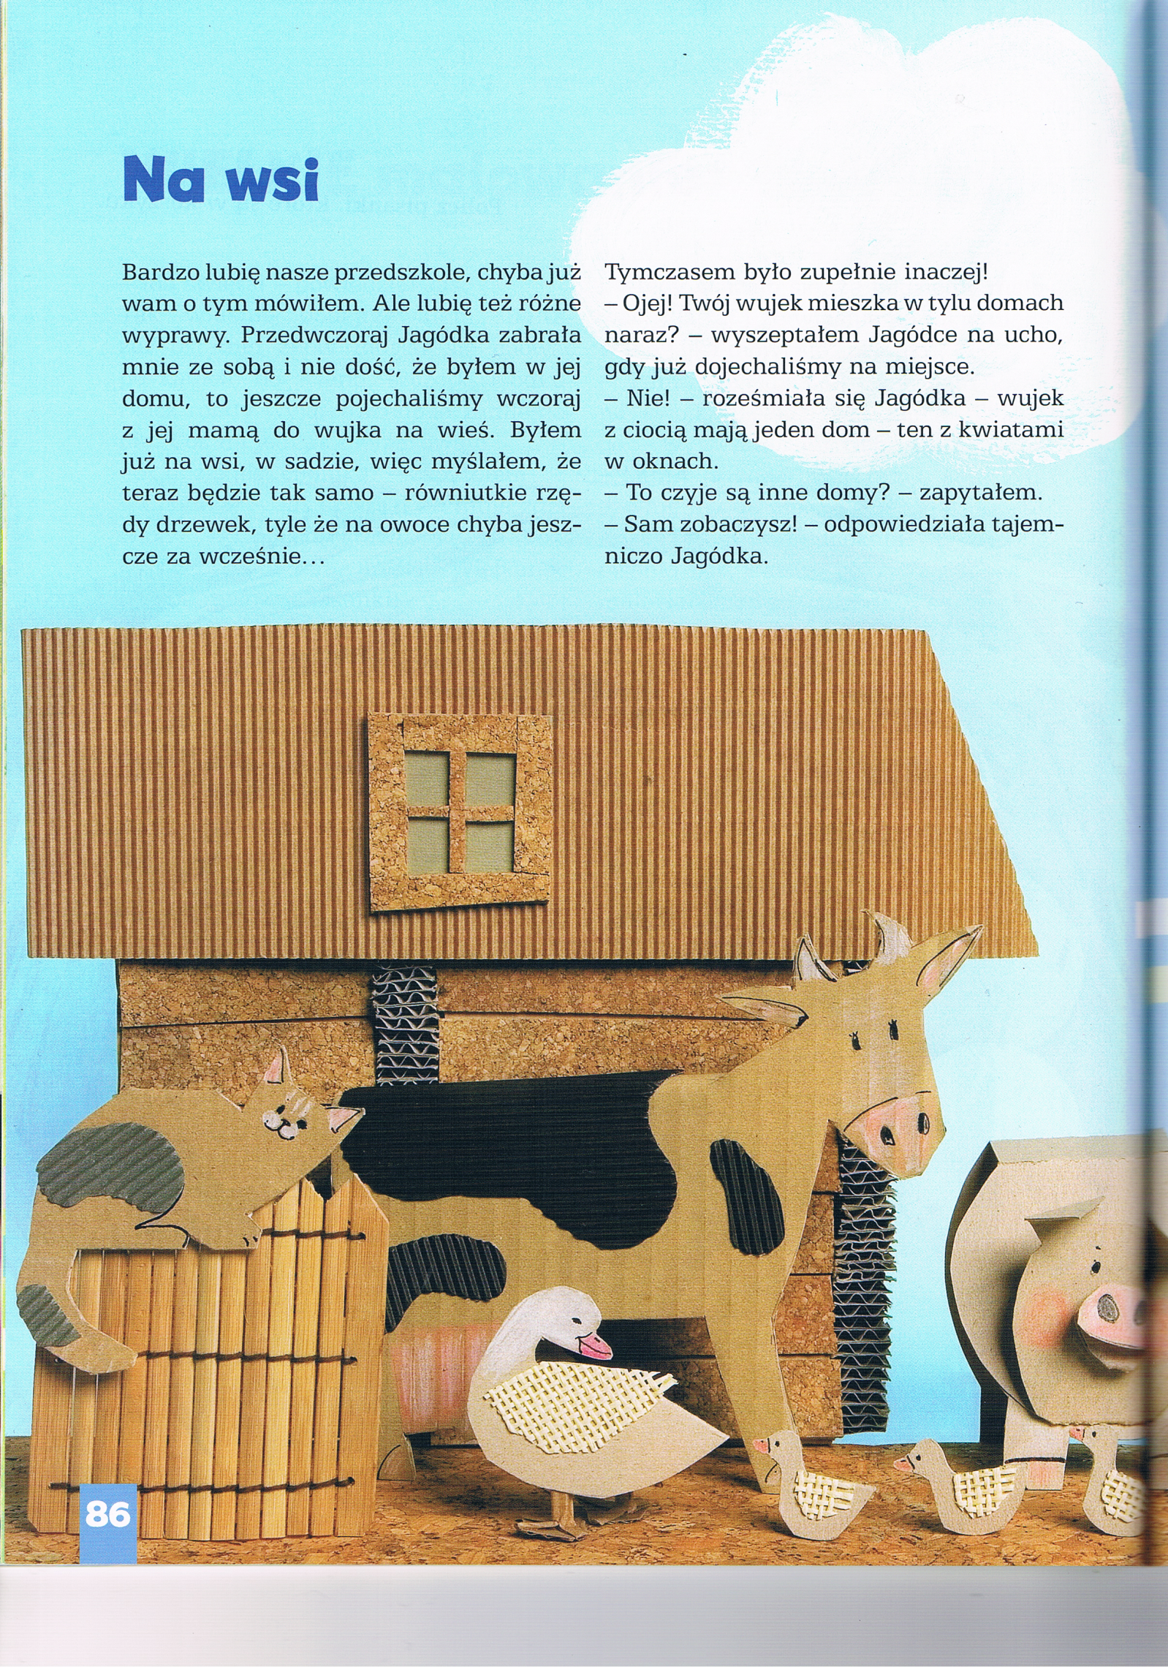
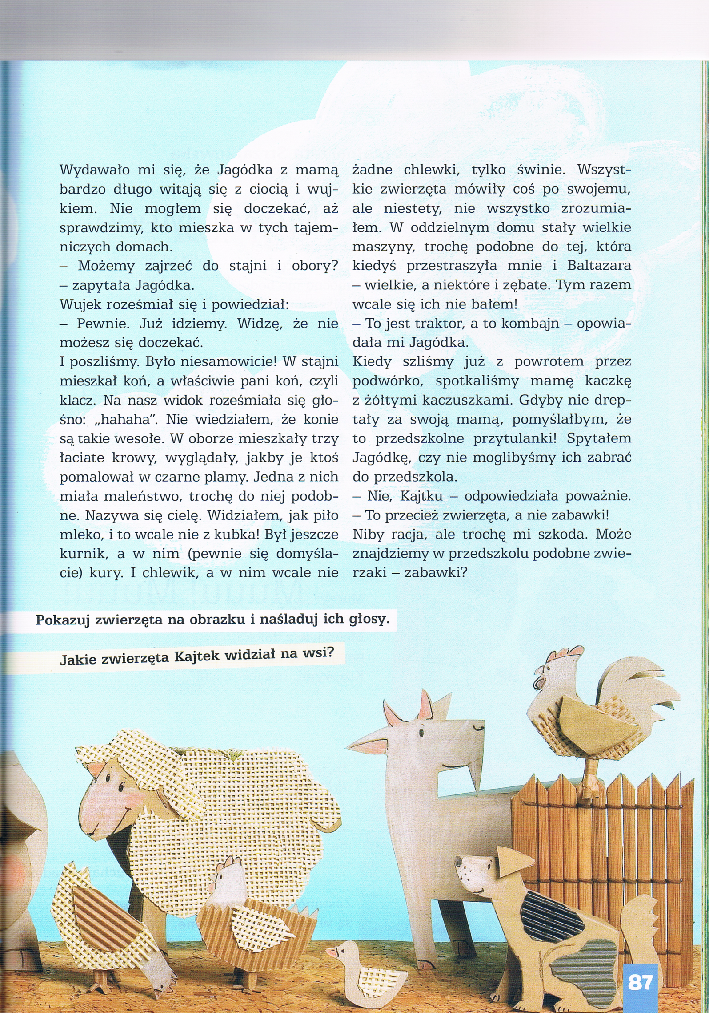

Po przeczytaniu tekstu zadaje pytania:
– Z kim oprócz Jagódki Kajtek pojechał na wieś?
– Jakie zwierzęta Kajtek widział na wsi?
– Gdzie mieszkały te zwierzęta?
– Jakie maszyny rolnicze znajdowały się w jednym z pomieszczeń gospodarczych?
Po rozmowie na temat treści opowiadania nauczyciel zachęca dzieci do obejrzenia ilustracji znajdującej się pod tekstem, wskazywania zwierząt i naśladowania ich głosów oraz przeliczenia ile zwierząt znajduje się na ilustracji.

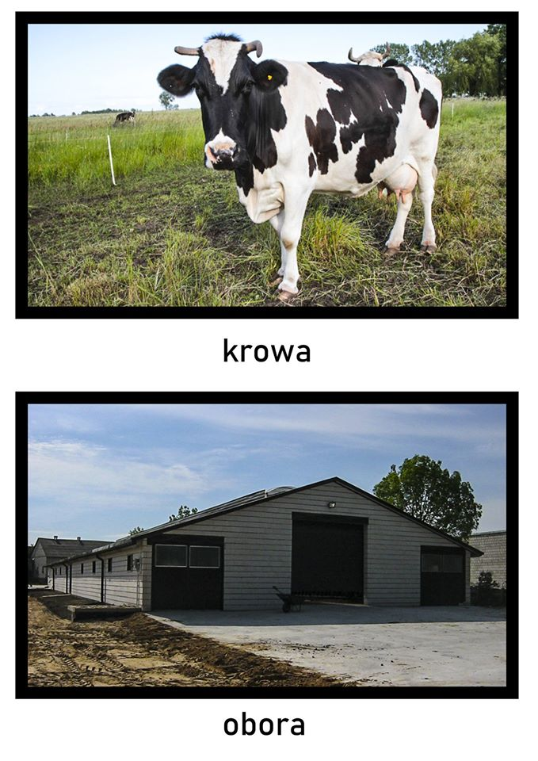
- Dziecko ogląda ilustracje i z pomocą rodzica nazywa domy zwierząt.

